附件1
天河区珠江新城海月路“8•4”挖损燃气管道一般事故调查报告

事故单位：广州市市政工程机械施工有限公司
事故地点：珠江新城海月路猎德幼儿园
事故日期：2021年8月4日
伤亡情况：无人员伤亡
事故类别：燃气泄漏

天河区珠江新城海月路“8•4”挖损燃气管道一般事故调查报告
2021年8月4日上午11时24分左右，在天河区珠江新城海月路猎德幼儿园发生一起由于现场施工导致燃气管道被挖损引起天然气轻微泄漏的一般事故，没有造成人员伤亡，直接经济损失10020元。
事故发生后，天河区委、区政府高度重视，依据《中华人民共和国安全生产法》、《生产安全事故报告和调查处理条例》《广东省生产安全事故调查处理办法》的有关规定，依法成立了由区应急管理局、区公安分局、区城市管理综合执法局、区水务局、区教育局、区总工会、猎德街道办事处相关人员组成的事故调查组，事故调查组认真贯彻落实市委市政府领导批示精神，严格按照相关法律法规的规定、“四不放过”和“科学严谨、依法依规、实事求是、注重实效”的原则，通过现场勘察、调查取证，对事故当事人的问询取证和有关原始资料的调查分析，查明了事故发生的经过、原因、人员伤亡和直接经济损失情况，认定了事故性质和责任，提出了对相关责任人员和责任单位的处理建议，分析了事故暴露的突出问题和教训，提出了加强和改进工作的措施建议。
经调查认定，天河区珠江新城海月路猎德幼儿园“8•4”燃气管道挖损一般事故是一起由于施工挖破燃气管道导致的生产安全责任事故。
一、事故经过
2021年7月29日起广州市市政工程机械施工有限公司（以下简称市政工程公司）天河区元岗小学东校区等排水单元达标改造工程项目部组织对珠江新城海月路猎德幼儿园红线范围内施工段地下管线进行分层探挖施工，采用人工和挖掘机结合的施工工法，挖掘机主要负责混凝土地板的铲除及沟槽清渣，8月4日上午11时24分左右，市政工程公司挖掘机驾驶员何某在幼儿园大门口内侧地面使用轻型挖掘机进行配合探挖过程中挖掘机挖斗划破一条PE非金属材质燃气管道，造成该燃气管道出现大小约1c㎡左右的破口，引发少量天然气轻微泄漏事故。
二、调查情况
（一）事故项目情况
本次事故工程项目名称为元岗小学东校区等排水单元达标改造工程，主要包含沙河涌、棠下涌、猎德涌、车陂涌流域范围内44个排水单元进行达标改造，其中42个为学校，2个为医院，属于市政水务项目，主要是排水管道施工，属于EPC项目（勘察设计施工总承包形式）。
2020年12月23日，天河区发改局批准项目立项，项目估算总投资为6985.99万元。
2021年4月14日，通过公开招投标产生项目勘查设计施工总承包中标单位。
2021年6月1日，取得《广州市城市道路挖掘许可证》。
2021年7月5日，取得《建筑工程施工许可证》。
（二）事发项目参建单位情况
1.建设单位：广州市天河区建设工程项目代建局，建设单位项目负责人田某。
2.施工中标总承包单位有：一是施工单位：广州市市政工程机械施工有限公司；二是勘察设计单位：北京市市政工程设计研究总院有限公司。
经查，上述单位是元岗小学东校区等排水单元达标改造工程施工中标总承包单位，实际承接事发区域施工任务的是市政工程公司，公司安全生产第一责任人吴某，项目负责人陈某。
3.监理单位：广州珠江工程建设监理有限公司（以下简称珠江监理公司）。经查，监理单位公司法定代表人徐某，公司成立有项目监理部，总监代表刘某，总监理工程师刘某，专业监理工程师洪某。
4.管线管理单位：广州燃气集团有限公司东区分公司（以下简称广燃东分公司）。经查，该公司是事故发生地燃气管线巡检和维护单位，该公司为广州燃气集团下属分公司，公司主要负责人朱某，事发片区巡线员沈某。
（三）燃气管道保护协议和燃气管道保护专项施工方案制定和执行情况
2021年7月11日，广州市天河区建设工程项目代建局、市政工程公司、珠江监理公司、广燃东分公司四方签订有《第三方施工现场管线设施安全保护协议》。
2021年7月3日市政工程公司制订有项目《地下管线保护专项施工方案》（以下简称《专项施工方案》），并报珠江监理公司审核同意，该方案在第四章“管线保护施工方法及措施”中明确，施工前组织管线权属单位现场交底，根据管线权属单位指出的管线范围采用物探方法寻找确定管线走向埋深，如物探方法无法准确找出管线位置，再用人工挖沟方法进行寻找，确定管线位置的方法一般是开挖探沟（坑），同时也可进行无线探测来确定地下管线的位置，探挖（坑）开挖必须使用人工。
经查，建设单位于2020年3月24日发函至广州市城市规划勘测设计研究院申请调取本次排水改造单元的电子地形图和地下管线图，但猎德幼儿园规划备案的地下管线图没有显示存在燃气管道，为进一步探清地下管线情况，建设单位组织勘察设计单位对猎德幼儿园进行进行了两次勘探，由于本次被挖损的燃气管道属于聚乙烯非金属材质管道，无法采用技术探明燃气管道信号，2021年7月26日建设单位提前向广燃东分公司运营部查询项目燃气管道设施情况，由于前期的调取和勘探均没有显示猎德幼儿园施工范围内有燃气管线，以致建设单位在发给广燃东分公司运营部电子资料中显示猎德幼儿园没有存在燃气管线交叉情况，但双方约定，所有施工段均要以双方现场交底确认燃气管线情况结果为准。
7月26日下午广燃东分公司运营部指派片区巡线员沈某与建设单位工作人员联系猎德幼儿园施工段燃气管道现场交底事宜，双方约定7月27日下午15时到猎德幼儿园施工段进行现场交底，次日下午16时许由市政工程公司施工项目部现场负责人雷某与沈某对接，到猎德幼儿园施工段进行现场交底，目前，没有直接证据证明现场双方已完成实质性的交底，也没有直接证据证明双方已明确施工范围内是否有燃气管道交叉情况，猎德幼儿园施工段地下燃气管道情况不清，雷某也没有明确告知沈某具体施工时间，燃气公司没有出具《燃气管线保护告知书》。
（四）现场勘查情况
本次事故现场位于珠江新城海月路33号猎德幼儿园南侧大门口内侧地面，现场勘查可见，事发现场是一条“L”型沟槽，由北往南再往东方向，事发前已完成北往南方向沟槽的探挖，沟槽深度约0.7米，宽度约1米，被挖损的燃气管道位于“L”型沟槽转弯处，低压管道，橙色聚乙烯材质，管径为DN90，破损口约1c㎡，埋深0.58米，施工区域属于低压管道安全保护范围，地面未见有燃气管道安全警示标识，现场可见挖掘机一台，属于轻型履带挖掘机。

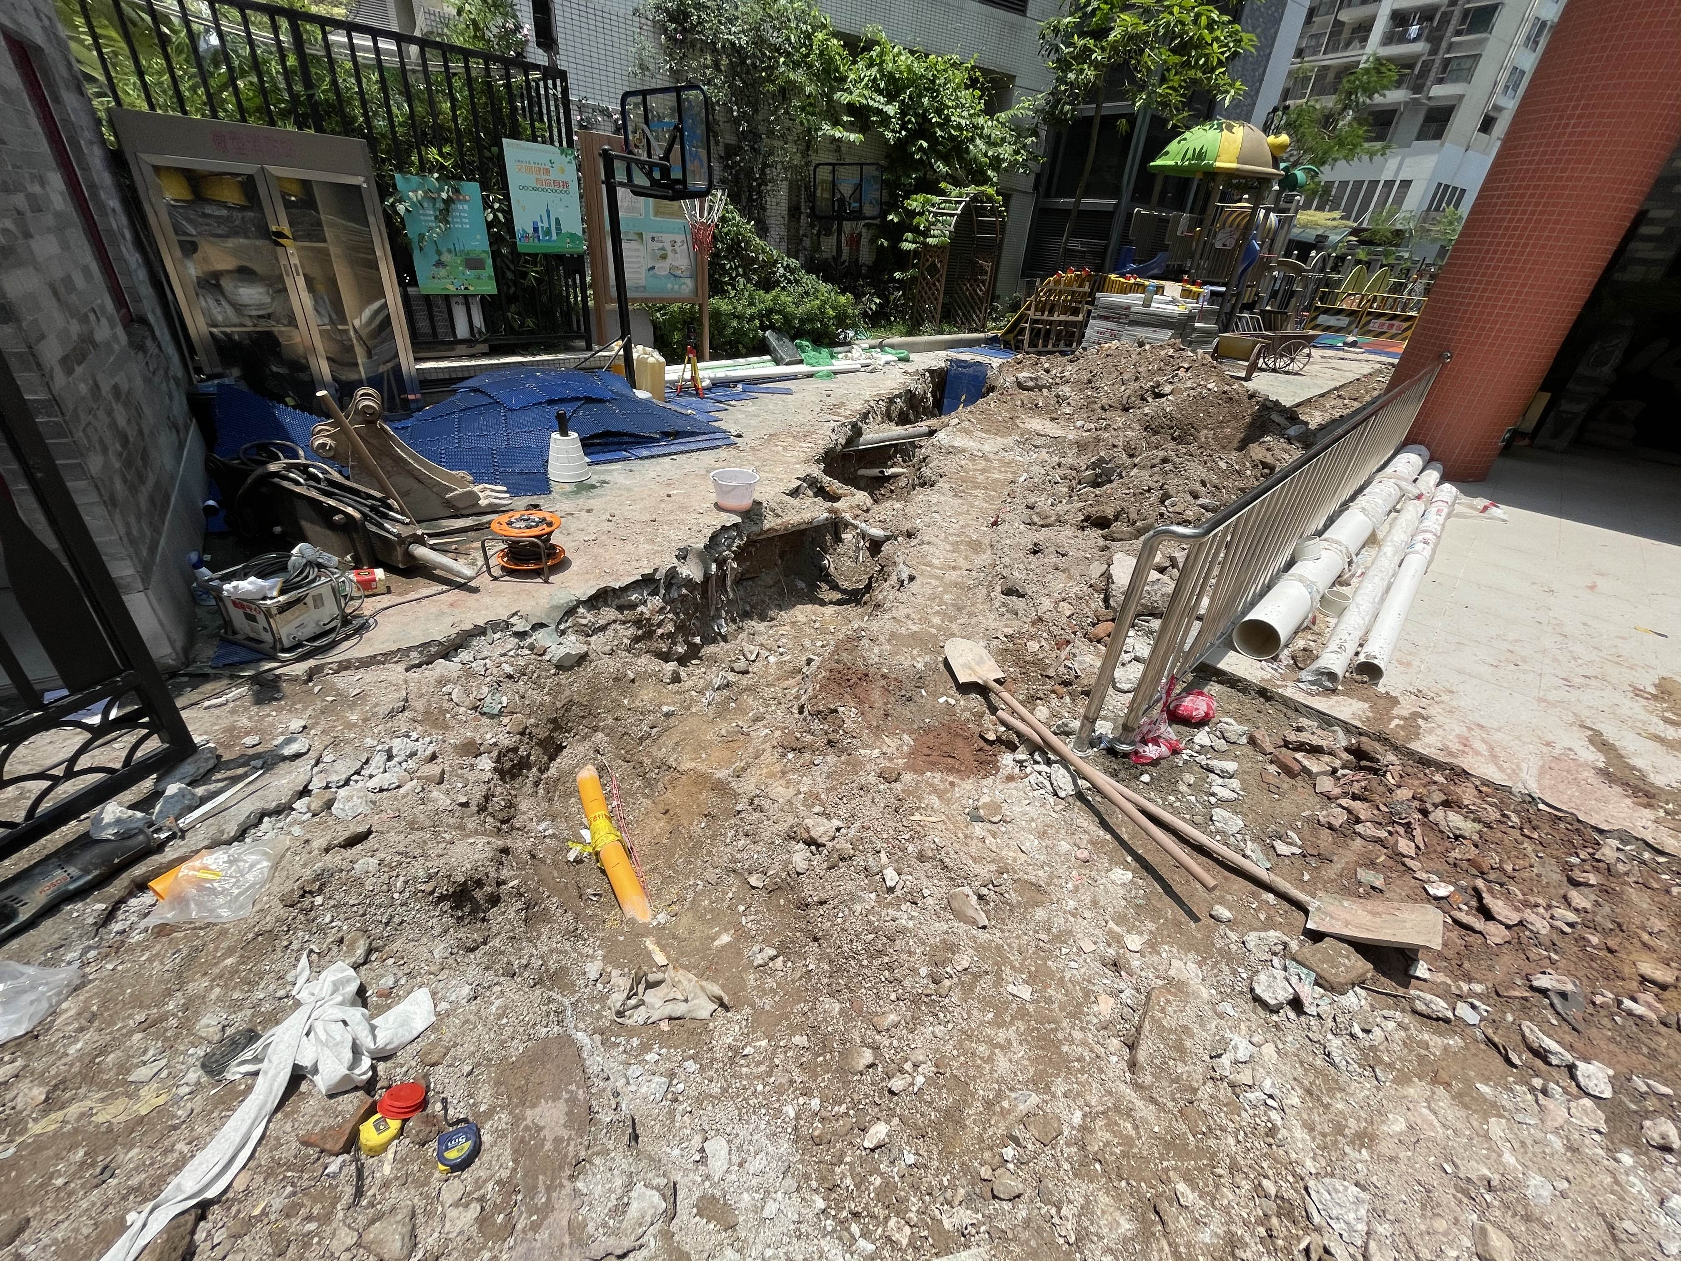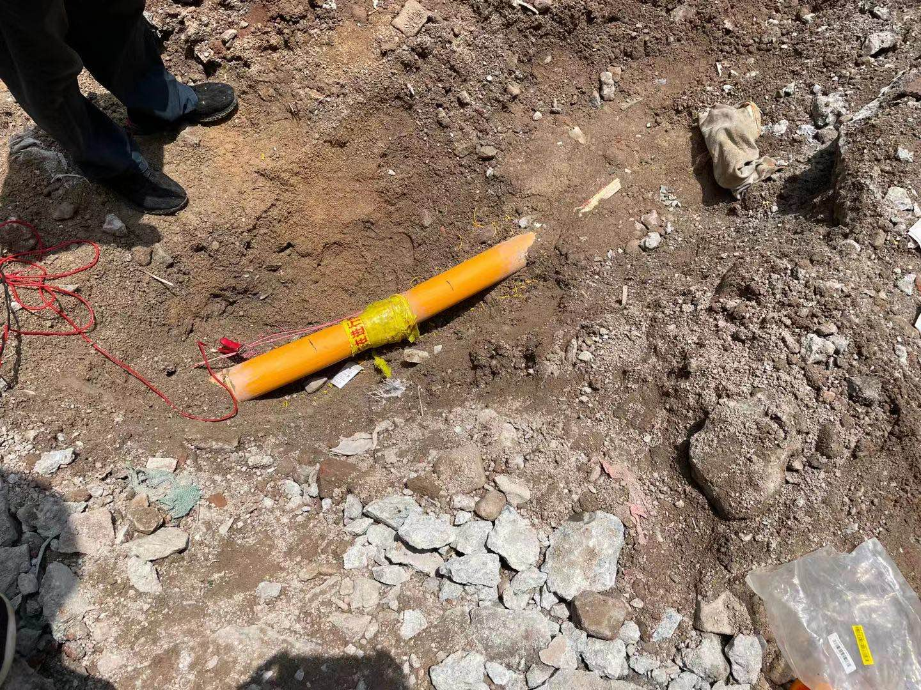
施工现场概貌 被施工挖损的燃气管道

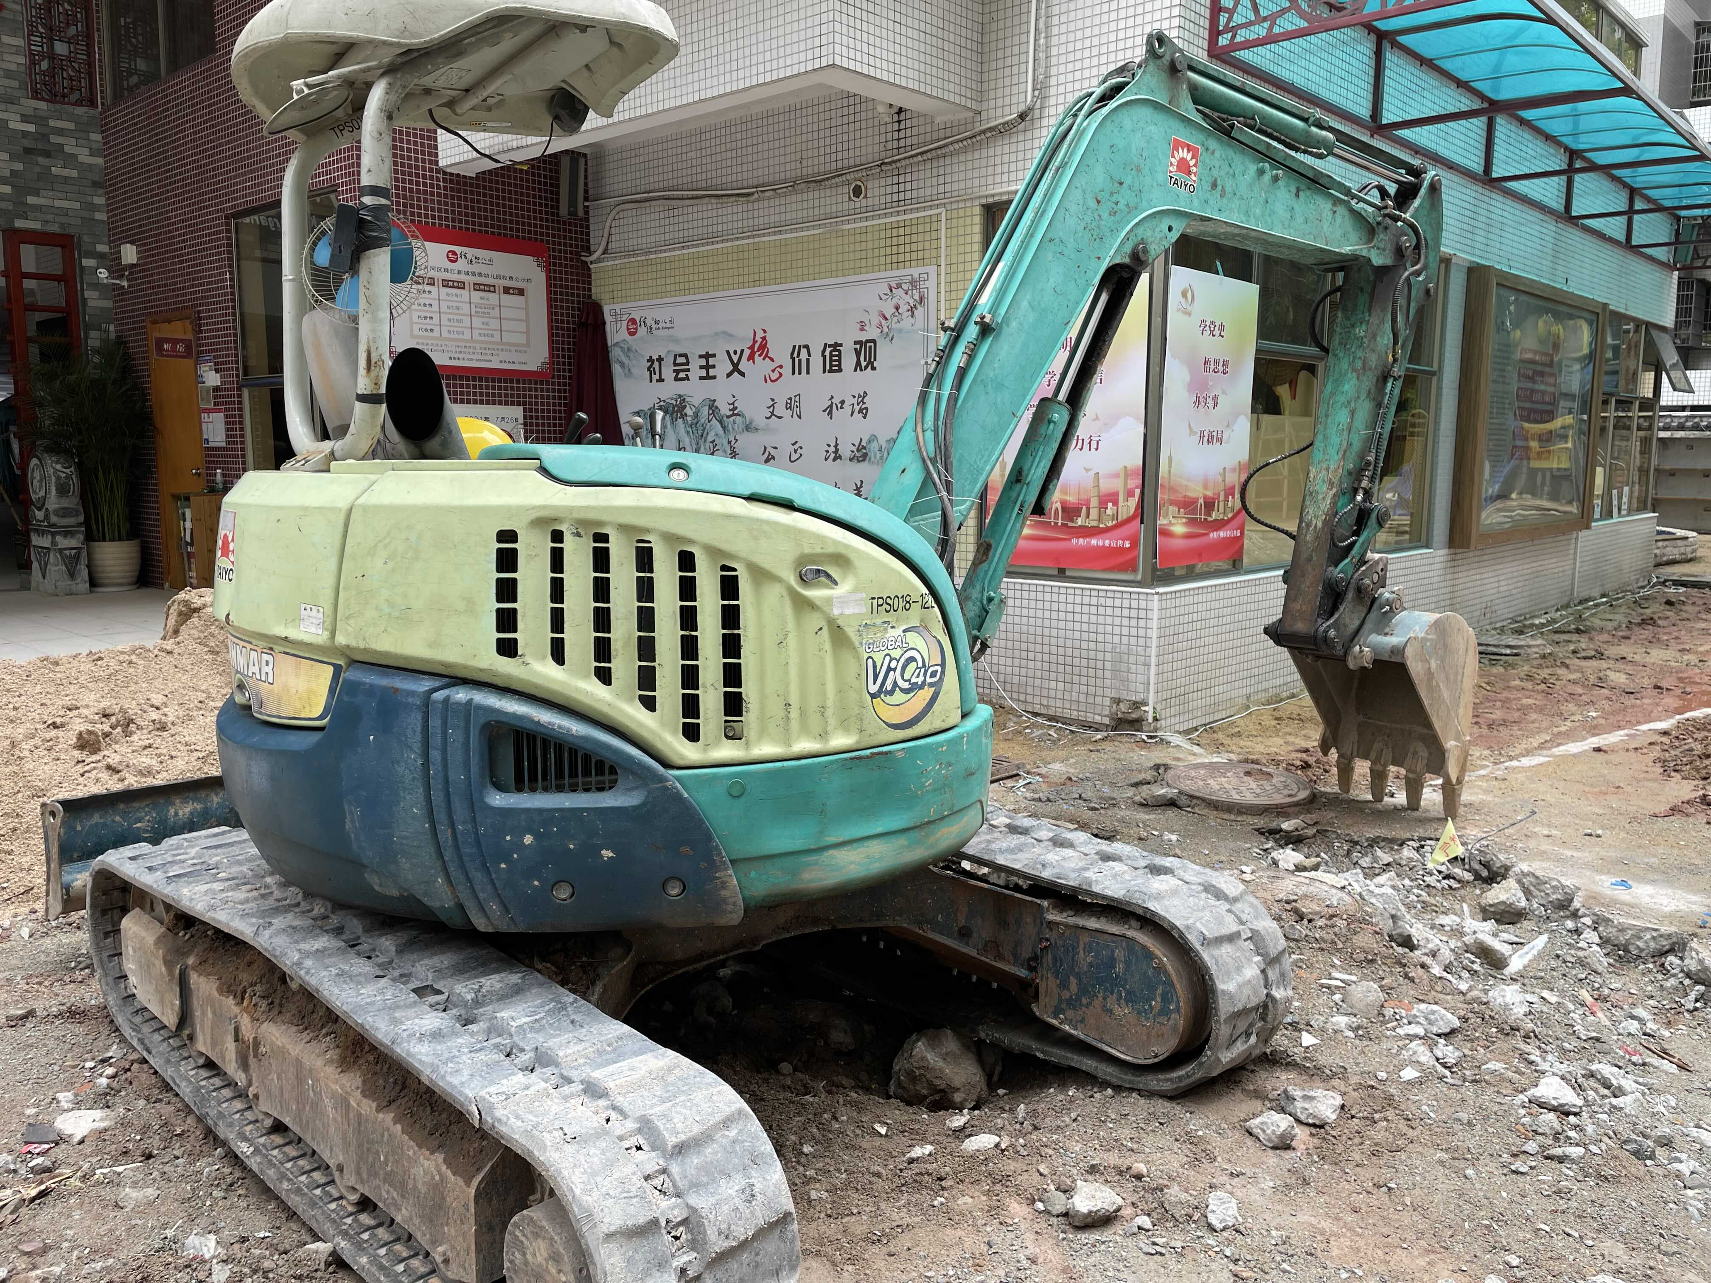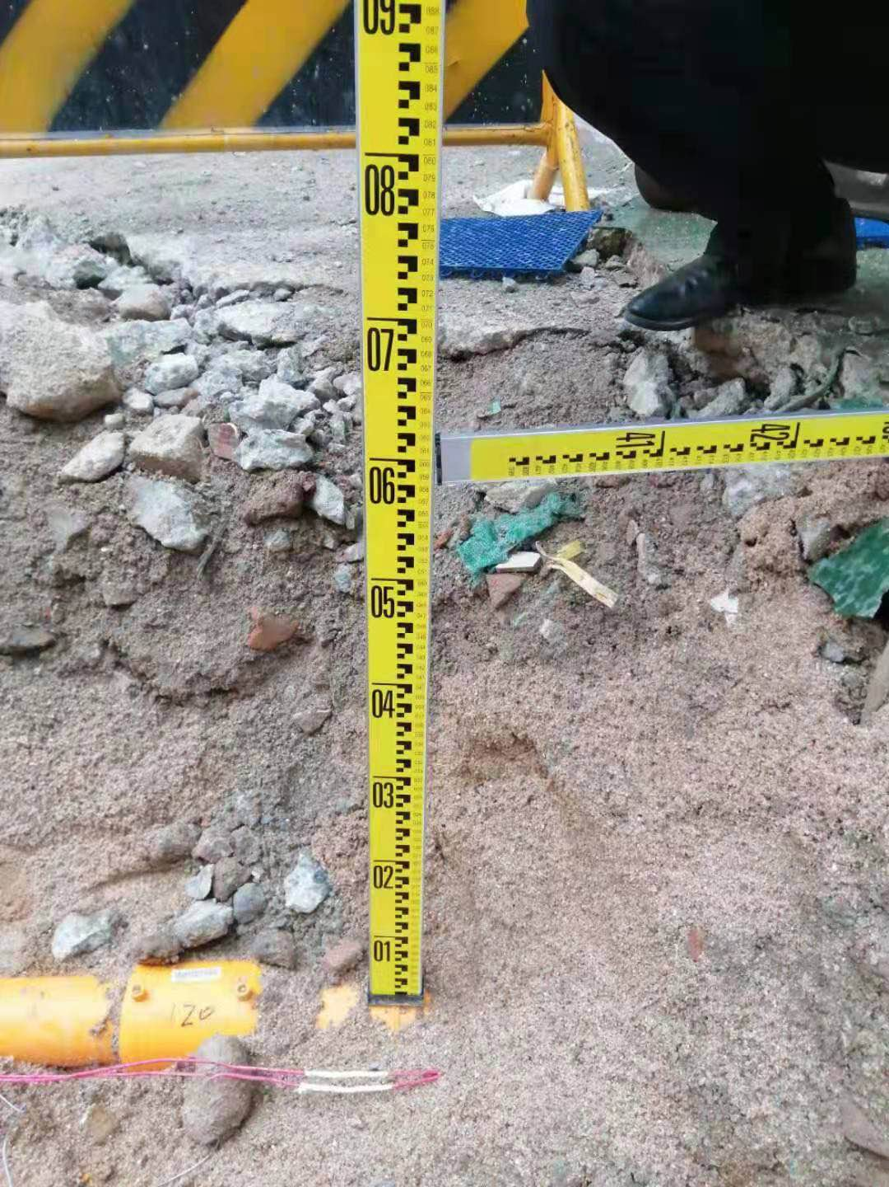
涉事挖掘机 燃气管道埋深
（五）燃气单位警示标志和巡查情况
本次被挖损的燃气管道属于低压管道，设计压力0.005MPa，位于猎德幼儿园红线范围内，由业主自行委托建设，管道长度约45米，属于广燃东分公司日常巡检和维护的范围，经查，该管道红线范围内除厨房外东侧可见明显黄色燃气管道引入管外，未发现地面有明显的燃气警示标志。据片区巡线员沈某自述，其本人是清楚本次事发部位是有燃气管道的，由于市政工程公司没有明确告知其具体施工时间，所以从7月29日猎德幼儿园施工工段开始施工至事发前，沈某未到过猎德幼儿园开展巡检工作。
（六）现场施工工法情况
市政工程公司于7月29日正式进场，开始进行探挖施工，采用人工和小型挖掘机结合的工法对浅埋管进行分层探挖，事发前现场有安排施工员杨冠某现场指挥，市政工程公司在现场交底未实质性完成的情况下，仅凭广燃东分公司没有出具《燃气管线保护告知书》和施工期间巡线员没有到过现场巡检就主观推断施工现场地下没有燃气管道，未实质掌握地下燃气管道实际情况，没有严格按照《专项施工方案》关于探沟开挖必须使用人工的要求进行施工，在地下燃气管道不明的情况采用机械作业不利于对地下管线的保护，施工没有采取地下管线有效保护措施。
（七）监理工作细则和旁站要求
珠江监理公司有制订《管线保护监理实施细则》和《旁站监理方案》，按照旁站方案，需要旁站监理的部位或工序为路面混凝土浇筑、管道基础混凝土浇筑、管道安装，没有包含探挖或者开挖施工。2021年7月27日珠江监理公司项目监理部向市政工程公司发出《监理工作联系单》，要求进场施工前需采用人工开挖方式进行探管，7月30日专业监理工程师洪某巡视时发现市政工程公司采用人工与挖掘机结合的工法进行探挖施工，不符合《专项施工方案》关于探沟开挖必须使用人工的要求，口头要求市政工程公司现场管理人员停止施工立即整改，由于未整改，项目监理部于8月2日发出《安全隐患整改通知书》，明确要求市政工程公司停止采用机械探挖施工，在未探清管道情况下应采用人工探管施工，但市政工程公司仍未落实整改，项目监理部于8月3日下午书面向建设单位和行业主管部门报告，已基本履行了监理职责。
三、应急救援情况
（一）事故救援情况
燃气管道泄露事故发生在2021年8月4日上午11时24分左右，施工单位立即停止施工，启动应急救援机制，及时拨打燃气公司抢险电话，接到险情报告后，天河区应急管理局、区城市管理综合执法局、区代建局、猎德街道办事处等部门立即启动应急预案，第一时间赶赴现场，会同广燃东分公司及时开展应急处置，11时50分关闭管道阀门，险情得到控制，12时01分临时堵漏恢复通气，下午14时30分停气进行永久修复，14时45分修复完毕恢复正常供气，整个抢险过程没有造成交通堵塞，由于幼儿园正处暑假，没有造成人员伤亡，没有引发任何社会影响和舆情。
（二）事故损失情况
1、人员伤亡情况：本次事故没有造成人员伤亡。
2、直接经济损失：根据《企业职工伤亡事故经济损失统计标准》（GB/T6721-1986），综合计算《广州燃气集团有限公司中、低压管网损坏索赔通知书》、施工单位处理事务性费用等，核算本次事故直接经济损失为抢险费用10020元。
（三）应急处置评估结论
本次事故未造成人员伤亡，各相关单位响应及时，决策合理，处置得当，未造成次生事故，未造成社会影响，事故应急救援处置效果评估为良好。
四、事故直接原因
市政工程公司未按照《专项施工方案》关于人工探挖的要求，擅自采用机械与人工结合的工法进行施工，挖掘机在探挖过程中挖斗划破非金属材质的燃气管道导致管道破损，是本次事故发生的直接原因。
五、事故单位主要问题
市政工程公司施工现场安全生产管理不到位，管线现场交底不清晰，未实质性完成燃气管线现场交底，导致探挖施工范围内地下燃气管线情况不明，凭经验主观推断施工现场没有燃气管道，未严格按照《专项施工方案》关于采取人工探挖施工的要求，所采取的人工与机械结合的探挖工法不能有效的对地下管线起到保护作用，没有采取有效的保护措施防止施工范围内出现未查明的地下管线。
六、调查发现的其他问题
一是猎德幼儿园红线范围内低压燃气管道沿线没有明显的燃气警示标志，二是广燃东分公司管线巡检力度不够，明知猎德幼儿园属于本次施工项目施工工段，从7月29日开始施工至8月4日事故发生期间，巡线员未到过猎德幼儿园开展过管线巡检工作，按照广州燃气集团有限公司制定的《中、低压燃气管网巡检管理办法》明确规定学校属于重点区域管线巡检范围，巡检周期为1天1巡。
七、事故有关责任单位处理建议
（一）事故责任单位处理建议
广州市市政工程机械施工有限公司，作为施工单位对施工现场生产安全事故隐患排查不到位，探挖施工未按照《专项施工方案》进行施工，未采取保护措施防止损坏地下管线，违反了《城镇燃气管理条例》第三十四条和第三十七条、《建筑工程安全生产管理条例》第三十条第一款、《建设工程质量管理条例》第二十八条的规定，对事故的发生负有责任，建议由天河区应急管理局依照《中华人民共和国安全生产法》第一百零九条第一项给予相应的行政处罚。
（二）相关人员的处理建议
1.吴某，男，广州市市政工程机械施工有限公司总经理，安全生产第一责任人，督促、检查本单位安全生产工作不到位，未及时消除施工现场未按照施工方案施工的生产安全事故隐患，违反《中华人民共和国安全生产法》第十八条第五项的规定，对事故发生负有领导责任，建议由天河区应急管理局依照《中华人民共和国安全生产法》第九十二条第一项给予相应的行政处罚。
2.陈某，男，施工单位广州市市政工程机械施工有限公司元岗小学东校区等排水单元达标改造工程项目部负责人，未督促、检查本单位的安全生产工作，未及时消除生产安全事故隐患，建议由广州市市政工程机械施工有限公司按照公司有关规定对其进行处理。
- 刘某，男，监理单位广州珠江工程建设监理有限公司总监代表，督促施工单位整改安全隐患不力，未能坚决果断地采取暂停施工等有力措施保障整改措施落实到位，建议由广州珠江工程建设监理有限公司按照公司有关规定对其进行处理。
- 沈某，男，广州燃气集团有限公司东区分公司片区网格巡线员，管线巡线力度不够，未按公司制度落实巡检工作，建议由广州燃气集团有限公司按照公司有关规定对其进行处理。
（三）其他处理建议
- 广州燃气集团有限公司，经主管部门区城市管理综合执法局查明确认，猎德幼儿园红线范围内的低压燃气管道（设计压力0.005MPa），现有的法律法规、标准规范均没有明确要求该类管线沿线需设置地面标志，红线范围内低压管线在制度规范管理上存在盲点，建议由天河区城管执法局牵头广州燃气集团有限公司向上级主管部门报告，结合实际情况研究制定行业标准规范或者管理办法，完善城市红线范围内低压燃气管线的日常管理机制。下属东区分公司作为事故管线巡检和维护单位，巡检员对燃气管线巡检力度不够，未按公司制度落实巡检，违反《城镇燃气管理条例》第三十五条规定，建议由天河区城市管理综合执法局依法依规进行处理。
2.广州珠江工程建设监理有限公司，作为施工项目监理单位，项目监理部在发现施工单位存在不按照施工方案进行施工的安全隐患后，虽有按规定履行了监理基本职责，但未能坚决果断地采取暂停施工等有力措施保障整改措施落实到位，建议由天河区水务局在行业内进行通报批评，责令立即对全区排水单元达标改造工程施工项目进行全面排查，及时发现并消除施工安全隐患，杜绝同类事故再次发生。
八、事故防范和整改措施
（一）天河区城市管理综合执法局要牵头各建设工程行业主管部门建立健全地下燃气管线联合保护机制，将燃气管线附近建设施工项目列入日常重点监督检查要点，指导、协调、督促燃气管线产权单位与项目参建单位依法依规主动提前沟通查询，完善前置沟通机制，确保做好燃气管线保护七个100%，督促燃气企业完善工作机制，指导各街道落实属地监管责任，开展涉燃气管道施工现场执法检查全覆盖，加强执法检查，对于在建涉及开挖的施工项目要做到施工安全与燃气执法检查全覆盖，进一步加大对违法违规行为处罚力度。
（二）水务、住建等天河区属各涉建设工程行业主管部门要按照“管行业必须管安全”的原则，强化日常监管职能，要举一反三，加强涉及市政燃气管线保护范围内工程的建设监管和日常安全监管，依法依规从严查处非法违法施工、非法挖掘及危及管线安全行为，及时发现查处不当施工行为，严格按照相关法律法规予以严肃查处，对涉嫌犯罪的责任人员依法移交公安部门追究刑事责任。
（三）广州燃气集团有限公司要完善日常巡查和维护工作机制，制定管线现场交底工作规范，加强管辖范围内管线巡查保护力度，特别是红线范围内的燃气管线，要加强与业主沟通，建立健全完善的报备机制，督促业主及时报备红线范围内燃气管线基本情况，做到底数清、情况明，全面掌握区内红线范围内燃气管线情况，并按规定设置燃气管线安全警示标志，在日常巡查工作中要将燃气管线安全警示标志完好情况纳入巡查范围，及时发现并消除安全警示标志缺失破损等安全隐患。

天河区“8•4”事故调查组

①住所：广州市天河区黄埔大道中300号15-17楼，负责人：黄新锋，成立日期：2016年9月，统一社会信用代码：124401066852360589，经营范围：负责区指定的本级财政投资建设项目和市委托的辖区内公共建筑项目及城市道路及其附属设施等市政设施建设项目的组织实施。
②类型：有限责任公司，住所：广州市增城区府佑路108号3栋1512房，法定代表人：刘世辉，成立日期：2001年3月，统一社会信用代码：91440101726804550E，经营范围：土木工程建筑业。
③类型：有限责任公司，住所：北京市海淀区西直门北大街32号3号楼，法定代表人：刘桂生，成立日期：1987年12月，统一社会信用代码：911100000828542792，经营范围：工程设计；工程勘察；工程测量等，具有工程勘察资质证书（B111005439、B211022068）。
④类型：有限责任公司，住所广州市越秀区永泰路50号101房，法定代表人：徐柱，成立日期：1991年5月，统一社会信用代码：91440101190668588M，经营范围：工程监理服务；工程项目管理服务，具有工程监理资质证书（E144004279）。
①类型：有限责任公司分公司，住所广州市天河区龙口东路190号，负责人：朱碧武，成立日期：2012年5月，统一社会信用代码：914401015961950479，经营范围：燃气经营。
① 按照广燃集团制定的《中、低压燃气管网巡检管理办法》规定，该告知书由巡线员结合现场情况派发，主要针对对燃气管线有影响的行为作出，发出后会做好标记，并要求施工单位施工前要提前告知，并做好管线保护措施。
《城镇燃气管理条例》第三十四条 在燃气设施保护范围内，有关单位从事敷设管道、打桩、顶进、挖掘、钻探等可能影响燃气设施安全活动的，应当与燃气经营者共同制定燃气设施保护方案，并采取相应的安全保护措施。
《城镇燃气管理条例》第三十七条 新建、扩建、改建建设工程，不得影响燃气设施安全。 建设单位在开工前，应当查明建设工程施工范围内地下燃气管线的相关情况;燃气管理部门以及其他有关部门和单位应当及时提供相关资料。 建设工程施工范围内有地下燃气管线等重要燃气设施的，建设单位应当会同施工单位与管道燃气经营者共同制定燃气设施保护方案。建设单位、施工单位应当采取相应的安全保护措施，确保燃气设施运行安全;管道燃气经营者应当派专业人员进行现场指导。法律、法规另有规定的，依照有关法律、法规的规定执行。
《建筑工程安全生产管理条例》第三十条第一款施工单位对因建设工程施工可能造成损害的毗邻建筑物、构筑物和地下管线等，应当采取专项防护措施。
《建设工程质量管理条例》第二十八条 施工单位必须按照工程设计图纸和施工技术标准施工，不得擅自修改工程设计，不得偷工减料。
⑤《中华人民共和国安全生产法》第一百零九条第一项发生生产安全事故，对负有责任的生产经营单位除要求其依法承担相应的赔偿等责任外，由安全生产监督管理部门依照下列规定处以罚款：发生一般事故的，处二十万元以上五十万元以下的罚款。
《中华人民共和国安全生产法》第十八条第五项督促、检查本单位的安全生产工作，及时消除生产安全事故隐患；
《中华人民共和国安全生产法》第九十二条第一项发生一般事故的，处上一年年收入百分之三十的罚款；
燃气经营者应当按照国家有关工程建设标准和安全生产管理的规定，设置燃气设施防腐、绝缘、防雷、降压、隔离等保护装置和安全警示标志，定期进行巡查、检测、维修和维护，确保燃气设施的安全运行。

